ДОГОВОР АРЕНДЫ ЛЕСНОГО УЧАСТКА
ДЛЯ СТРОИТЕЛЬСТВА, РЕКОНСТРУКЦИИ, ЭКСПЛУАТАЦИИ ЛИНЕЙНЫХ ОБЪЕКТОВ № 50-0053-08-13-14

Московская область, г. Красногорск «14» ноября 2018 г.

Комитет лесного хозяйства Московской области, ИНН/КПП 5024129468/502401001, зарегистрированный Инспекцией Федеральной налоговой службы по г. Красногорску, запись о котором внесена в Единый государственный реестр юридических лиц 10 июля 2012 года за основным государственным регистрационным номером 1125024004918 (свидетельство серии 50 № 013262983), место нахождения: 143407, Российская Федерация, Московская область, город Красногорск, бульвар Строителей, д. 1 в лице председателя Комитета
Советникова Ивана Васильевича, действующего на основании распоряжения Губернатора Московской области от 14.03.2017 № 62-РГ «О назначении Советникова И.В.», Положения, утвержденного постановлением Правительства Московской области от 26.06.2012 № 863/22 «Об установлении штатной численности и утверждении Положения о Комитете лесного хозяйства Московской области» именуемый в дальнейшем Арендодателем, с одной стороны
и государственная компания «Российские автомобильные дороги»
(далее – ГК «Автодор») ОГРН 1097799013652 ИНН/КПП 7717151380/770701001, (местоположение: 127006, г. Москва, Страстной бульвар, д. 9), в лице директора Департамента земельных отношений и управления имуществом ГК «Автодор» Соловьева Дмитрия Николаевича, действующего на основании доверенности от 26 сентября 2018 года № Д-18140345, именуемая в дальнейшем Арендатором,
с другой стороны, заключили настоящий Договор о нижеследующем:

I. Предмет Договора

1.1. По настоящему Договору Арендодатель, на основании приказа Комитета лесного хозяйства Московской области от 09 ноября 2018 года № 26П-2678, обязуется предоставить, а Арендатор обязуется принять во временное пользование лесной участок, находящийся в государственной собственности, определенный
в пункте 1.2 настоящего Договора (далее – лесной участок).
1.2. Лесные участки, общей площадью 4,3370 га, предоставляемые
по настоящему Договору, имеют следующие характеристики:
1) площадь: 0,1150 га;
местоположение: Московская область, городской округ Подольск, Подольское лесничество, Ильинское участковое лесничество, квартал 61, часть выдела 20, кадастровый номер земельного участка 50:27:0020806:1414;
категория защитности лесов: защитные полосы лесов, расположенные вдоль железнодорожных путей общего пользования, федеральных автомобильных дорог общего пользования, автомобильных дорого общего пользования, находящихся
в собственности субъектов Российской Федерации;
вид разрешенного использования: строительство, реконструкция, эксплуатация линейных объектов;
2) площадь: 0,4546 га;
местоположение: Московская область, городской округ Подольск, Подольское лесничество, Подольское участковое лесничество, квартал 75, часть выдела 20, кадастровый номер земельного участка 50:27:0020631:115;
категория защитности лесов: лесопарковые зоны; защитные полосы лесов, расположенные вдоль железнодорожных путей общего пользования, федеральных автомобильных дорог общего пользования, автомобильных дорого общего пользования, находящихся в собственности субъектов Российской Федерации;
вид разрешенного использования: строительство, реконструкция, эксплуатация линейных объектов;
3) площадь: 0,0028 га;
местоположение: Московская область, городской округ Подольск, Подольское лесничество, Подольское участковое лесничество, квартал 75, часть выдела 25, кадастровый номер земельного участка 50:27:0000000:133456;
категория защитности лесов: лесопарковые зоны;
вид разрешенного использования: строительство, реконструкция, эксплуатация линейных объектов;
4) площадь: 0,0037 га;
местоположение: Московская область, городской округ Подольск, Подольское лесничество, Подольское участковое лесничество, квартал 75, часть выдела 25, кадастровый номер земельного участка 50:27:0000000:133460;
категория защитности лесов: лесопарковые зоны;
вид разрешенного использования: строительство, реконструкция, эксплуатация линейных объектов;
5) площадь: 3,1296 га;
местоположение: Московская область, городской округ Подольск,
Подольское лесничество, Львовское участковое лесничество, квартал 21, части выделов 2, 23, квартал 22, части выделов 4,8,39 кадастровый номер земельного участка 50:27:0030708:66;
категория защитности лесов: лесопарковые зоны; защитные полосы лесов, расположенные вдоль железнодорожных путей общего пользования, федеральных автомобильных дорог общего пользования, автомобильных дорого общего пользования, находящихся в собственности субъектов Российской Федерации;
вид разрешенного использования: строительство, реконструкция, эксплуатация линейных объектов;
6) площадь: 0,2026 га;
местоположение: Московская область, городской округ Подольск, Подольское лесничество, Подольское участковое лесничество, квартал 75, части выделов 23,24, кадастровый номер земельного участка 50:27:0020631:116;
категория защитности лесов: лесопарковые зоны;
вид разрешенного использования: строительство, реконструкция, эксплуатация линейных объектов;
7) площадь: 0,0088 га;
местоположение: Московская область, городской округ Подольск, Подольское лесничество, Львовское участковое лесничество, квартал 15, часть выдела 63, кадастровый номер земельного участка 50:27:0010303:36;
категория защитности лесов: защитные полосы лесов, расположенные вдоль железнодорожных путей общего пользования, федеральных автомобильных дорог общего пользования, автомобильных дорого общего пользования, находящихся
в собственности субъектов Российской Федерации;
вид разрешенного использования: строительство, реконструкция, эксплуатация линейных объектов;
8) площадь: 0,0472 га;
местоположение: Московская область, городской округ Домодедово, Подольское лесничество, Мещерское участковое лесничество, квартал 6, часть выдела 1, кадастровый номер земельного участка 50:28:0110156:2285;
категория защитности лесов: лесопарковые зоны;
вид разрешенного использования: строительство, реконструкция, эксплуатация линейных объектов;
9) площадь: 0,1120 га;
местоположение: Московская область, городской округ Подольск, Подольское лесничество, Львовское участковое лесничество, квартал 7, части выделов 32,35, кадастровый номер земельного участка 50:27:0020631:118;
категория защитности лесов: лесопарковые зоны; защитные полосы лесов, расположенные вдоль железнодорожных путей общего пользования, федеральных автомобильных дорог общего пользования, автомобильных дорого общего пользования, находящихся в собственности субъектов Российской Федерации;
вид разрешенного использования: строительство, реконструкция, эксплуатация линейных объектов;
10) площадь: 0,2607 га;
местоположение: Московская область, городской округ Подольск, Подольское лесничество, Львовское участковое лесничество, квартал 7, части выделов 41,42, кадастровый номер земельного участка 50:27:0020631:117;
категория защитности лесов: лесопарковые зоны; защитные полосы лесов, расположенные вдоль железнодорожных путей общего пользования, федеральных автомобильных дорог общего пользования, автомобильных дорого общего пользования, находящихся в собственности субъектов Российской Федерации;
вид разрешенного использования: строительство, реконструкция, эксплуатация линейных объектов;
1.3. Арендатору передается лесной участок с целью строительства, реконструкции, эксплуатации линейного объекта.
1.4. Границы лесного участка указаны в схеме расположения лесного участка, предусмотренной приложением № 1.1-1.10 к настоящему Договору.
Характеристики лесного участка на день заключения настоящего Договора
в соответствии с данными государственного лесного реестра приводятся
в приложении № 2 к настоящему Договору.
II. Арендная плата

2.1. Арендная плата по настоящему Договору составляет 662 514 (Шестьсот шестьдесят две тысячи пятьсот четырнадцать) рублей 69 копеек.
Арендная плата определяется в соответствии со статьей 73 Лесного кодекса Российской Федерации (Собрание законодательства Российской Федерации, 2006, № 50, ст. 5278; 2015, № 27, ст. 3997; 2016, № 26, ст. 3887) на основе минимального размера арендной платы.
Расчет арендной платы приводится в приложении № 3 к настоящему Договору.
2.2. Размер арендной платы подлежит изменению в соответствии
с коэффициентами к ставкам платы, установленными постановлением Правительства Российской Федерации от 22.05.2007 № 310 «О ставках платы
за единицу объема лесных ресурсов и ставках платы за единицу площади лесного участка, находящегося в федеральной собственности» (Собрание законодательства Российской Федерации, 2007, № 23, ст. 2787, № 30, ст. 3935; 2008, № 19, ст. 2195; 2009, № 3, ст. 387, № 10, ст. 1238, № 16, ст. 1946, № 41,
ст. 4767, № 46, ст. 5498; 2011, № 10, ст. 1387, № 24, ст. 3502; 2012, № 3, ст. 424,
№ 8, ст. 1033; 2014, № 6, ст. 589, № 25, ст. 3306; 2017, № 35, ст. 5360)
для соответствующего года.
2.3. Начисление арендной платы осуществляется со дня государственной регистрации настоящего Договора.
2.4. Арендатор вносит арендную плату в сроки, предусмотренные приложением № 4 к настоящему Договору.
Первый платеж должен быть осуществлен в течение 30 дней с даты подписания акта приема-передачи лесного участка.
В первый и последний год действия настоящего Договора арендная плата начисляется исходя из фактического количества дней аренды, годового размера арендной платы и количества дней в году.
До наступления очередного срока платежа Арендатор имеет право внести сумму, превышающую платеж, установленный приложением № 4 к настоящему Договору. В случае отсутствия задолженности разница между указанными платежами зачисляется Арендодателем в счет будущих платежей Арендатора.
III. Взаимодействие сторон

3.1. Арендодатель имеет право:
а) осуществлять осмотр арендованного лесного участка для оценки соблюдения Арендатором выполнения условий настоящего Договора в части использования лесного участка по назначению в соответствии с законодательством Российской Федерации;
б) предоставлять арендованный лесной участок или его часть третьим
лицам для иных видов использования лесов, предусмотренных лесохозяйственным регламентом лесничества (лесопарка), за исключением случаев, когда одновременное многоцелевое использование лесного участка невозможно,
а также выдавать разрешение на выполнение работ по геологическому изучению недр;
в) осуществлять проверки соблюдения Арендатором условий настоящего Договора и проекта освоения лесов.
3.2. Арендодатель обязан:
а) передать лесной участок Арендатору по акту приема-передачи лесного участка, форма которого предусмотрена приложением № 5 к настоящему Договору, в день заключения настоящего Договора;
б) осуществлять на лесном участке в пределах полномочий, определенных статьями 81 - 84 Лесного кодекса Российской Федерации (Собрание законодательства Российской Федерации, 2006, № 50, ст. 5278; 2008, № 52,
ст. 6236; 2009, № 11, ст. 1261, № 52, ст. 6441; 2011, № 1, ст. 54, № 30, ст. 4590; 2012, № 26, ст. 3446; 2013, № 52, ст. 6971, ст. 6980; 2014, № 11, ст. 1092, № 26,
ст. 3377, № 30, ст. 4251; 2015, № 27, ст. 3997, № 29, ст. 4359; 2016, № 1, ст. 75,
№ 26, ст. 3875, ст. 3887), мероприятия по ликвидации последствий чрезвычайной ситуации в лесах, возникшей вследствие лесных пожаров;
в) информировать в письменной форме в течение 15 дней со дня принятия решения о предоставлении арендованного лесного участка или его части третьим лицам для иных видов использования лесов, предусмотренных лесохозяйственным регламентом лесничества (лесопарка), за исключением случаев, когда одновременное многоцелевое использование лесного участка невозможно, а также
в случае выдачи разрешения на выполнение работ по геологическому изучению недр - о возникших правах третьих лиц на предоставленный в аренду лесной участок;
г) уведомить Арендатора о времени и месте проведения проверки соблюдения Арендатором условий настоящего Договора и проекта освоения лесов за 3 дня
до проведения проверки;
д) уведомить Арендатора об осуществлении мероприятий, предусмотренных частью 1 статьи 53.7 Лесного кодекса Российской Федерации (Собрание законодательства Российской Федерации, 2011, № 1, ст. 54; 2013,
№ 52, ст. 6961; 2016, № 1, ст. 75), за 3 дня до начала их осуществления;
е) принять от Арендатора в день окончания срока действия настоящего Договора лесной участок по акту приема-передачи лесного участка, форма которого предусмотрена приложением № 5 к настоящему Договору, в состоянии, пригодном для ведения лесного хозяйства, с характеристиками лесного участка, установленными проектом освоения лесов на день окончания срока действия настоящего Договора;
в случае досрочного прекращения действия настоящего Договора принять
от Арендатора лесной участок в день досрочного прекращения действия настоящего Договора по акту приема-передачи лесного участка, форма которого предусмотрена приложением № 5 к настоящему Договору, в состоянии, пригодном для ведения лесного хозяйства;
ж) представлять Арендатору сведения о поступивших по настоящему Договору платежах в течение 30 дней со дня получения запроса в письменной форме;
з) в порядке, установленном законодательством Российской Федерации, осуществлять федеральный государственный лесной надзор или муниципальный лесной контроль (лесную охрану);
и) в случае изменения коэффициентов к ставкам платы, указанных в пункте 2.2 настоящего Договора, производить перерасчет арендной платы и уведомлять Арендатора в письменной форме об изменении размера арендной платы и о сумме, подлежащей уплате, в течение 14 дней со дня изменения размера арендной платы;
к) в случае изменения ставок платы, указанных в пункте 2.2 настоящего Договора, производить перерасчет арендной платы и уведомлять Арендатора
в письменной форме об изменении размера арендной платы и о сумме, подлежащей уплате, в течение 14 дней со дня изменения размера арендной платы;
л) в случае изменения реквизитов для осуществления платежей, предусмотренных настоящим договором, уведомить в письменной форме Арендатора об этом в течение 5 рабочих дней со дня изменения реквизитов;
м) предоставлять Арендатору информацию о возможности и местах приобретения районированного посевного и посадочного материала в течение
30 дней со дня получения запроса в письменной форме.
3.3. Арендатор имеет право:
а) приступить к использованию лесного участка в соответствии с условиями настоящего Договора после заключения настоящего Договора, подписания сторонами акта приема-передачи лесного участка, форма которого предусмотрена приложением № 5 к настоящему Договору, получения положительного заключения государственной экспертизы проекта освоения лесов и подачи лесной декларации;
б) осуществлять на лесном участке в порядке, установленном законодательством Российской Федерации, создание лесной инфраструктуры;
в) осуществлять на лесном участке в порядке, установленном законодательством Российской Федерации, строительство, реконструкцию
и эксплуатацию объектов, не связанных с созданием лесной инфраструктуры;
г) заключать соглашение об установлении сервитута в отношении лесного участка либо его части при наличии согласия Арендодателя (в письменной форме) на заключение такого соглашения;
д) получать информацию от Арендодателя о планируемых рубках лесных насаждений на лесном участке, являющимся предметом настоящего Договора;
е) осуществлять строительство, реконструкцию, эксплуатацию линейных объектов в соответствии с лесным планом субъекта Российской Федерации, лесохозяйственным регламентом лесничества (лесопарка) и проектом освоения лесов;
ж) получать от Арендодателя информацию о возможности и местах приобретения районированного посевного и посадочного материала.
3.4. Арендатор обязан:
а) принять лесной участок от Арендодателя по акту приема-передачи лесного участка, форма которого предусмотрена приложением № 5 к настоящему Договору, в день заключения настоящего Договора;
после подписания настоящего Договора или изменений к нему в течение
14 дней обратиться с заявлением о государственной регистрации права аренды лесного участка, передаваемого по настоящему Договору, или изменений, вносимых в настоящий Договор, в уполномоченный Правительством Российской Федерации федеральный орган исполнительной власти или его территориальный орган, осуществляющий государственный кадастровый учет и государственную регистрацию прав, и в течение 10 дней со дня подачи указанного заявления известить в письменной форме Арендодателя о подаче таких документов;
не позднее 60 дней со дня подписания настоящего Договора передать Арендодателю экземпляр настоящего Договора, копию документа, подтверждающего государственную регистрацию, или уведомление об отказе
в государственной регистрации права аренды лесного участка, передаваемого
по настоящему Договору;
б) использовать лесной участок по назначению в соответствии
с законодательством Российской Федерации и настоящим Договором;
в) вносить арендную плату в размерах, учитывающих коэффициенты
к ставкам платы, установленные постановлением Правительства Российской Федерации от 22.05.2007 № 310 «О ставках платы за единицу объема лесных ресурсов и ставках платы за единицу площади лесного участка, находящегося
в федеральной собственности», и сроки, которые установлены настоящим Договором, согласно пунктам 2.1, 2.2 и приложению № 4;
г) в течение 6 месяцев со дня заключения настоящего Договора разработать
и представить Арендодателю проект освоения лесов для проведения государственной экспертизы;
д) в порядке, установленном законодательством Российской Федерации, подавать лесную декларацию;
е) осуществлять установленный настоящим Договором вид использования лесов в соответствии с законодательством Российской Федерации, проектом освоения лесов и лесной декларацией;
ж) соблюдать установленные режимы особо охраняемых природных территорий, особо защитных участков лесов, расположенных в границах арендованного лесного участка, сохранять виды растений и животных, занесенных
в Красную книгу Российской Федерации и красную книгу Московской области,
а также места их обитания;
осуществлять мероприятия по сохранению биоразнообразия (сохранять отдельные ценные деревья в любом ярусе и их группы) в соответствии
с лесохозяйственным регламентом лесничества (лесопарка) и проектом освоения лесов;
з) осуществлять меры по предупреждению лесных пожаров в соответствии
с законодательством Российской Федерации, проектом освоения лесов
и приложением № 6 к настоящему Договору;
и) в случае обнаружения лесного пожара на арендованном лесном участке Арендатор немедленно обязан сообщить об этом в специализированную диспетчерскую службу (телефон: 8-800-100-94-00) и принять все возможные меры по недопущению распространения лесного пожара;
к) осуществлять санитарно-оздоровительные мероприятия на переданном
в аренду лесном участке в соответствии с законодательством Российской Федерации, проектом освоения лесов и приложением № 6 к настоящему Договору;
л) осуществлять мероприятия по воспроизводству лесов на лесном участке
в соответствии с законодательством Российской Федерации и проектом освоения лесов;
м) осуществлять на лесном участке расчистку квартальных просек и замену квартальных столбов в соответствии с проектом освоения лесов;
н) обеспечивать сохранность объектов лесного семеноводства;
о) при повреждении или уничтожении по вине Арендатора верхнего плодородного слоя почвы, искусственных или естественных водотоков, рек, ручьев приводить их в состояние, пригодное для использования по назначению, предусмотренному лесохозяйственным регламентом лесничества (лесопарка), восстанавливать объекты лесной инфраструктуры и объекты, не связанные
с созданием лесной инфраструктуры, поврежденные по вине Арендатора;
п) согласовать с Арендодателем в письменной форме совершение действий, предусмотренных статьей 5 Федерального закона от 04.12.2006 № 201-ФЗ
«О введении в действие Лесного кодекса Российской Федерации» (Собрание законодательства Российской Федерации, 2006, № 50, ст. 5279; 2007, № 31,
ст. 4014; 2017, № 31, ст. 4829);
р) в день окончания срока действия настоящего Договора передать Арендодателю лесной участок по акту приема-передачи лесного участка, форма которого предусмотрена приложением № 5 к настоящему Договору, в состоянии, пригодном для ведения лесного хозяйства, с характеристиками лесного участка, установленными проектом освоения лесов на день окончания срока действия настоящего Договора;
в случае досрочного прекращения действия настоящего Договора передать Арендодателю лесной участок в день досрочного прекращения действия настоящего Договора по акту приема-передачи лесного участка, форма которого предусмотрена приложением № 5 к настоящему Договору, в состоянии, пригодном для ведения лесного хозяйства;
с) сообщить Арендодателю в письменной форме не позднее чем за 90 дней
о намерении расторгнуть настоящий Договор;
т) по истечении срока действия настоящего Договора или в случае досрочного прекращения срока действия настоящего Договора освободить лесной участок
от объектов недвижимого имущества, обеспечить снос объектов, созданных
для освоения лесного участка, и осуществить рекультивацию земель, на которых расположены леса и которые подверглись загрязнению и иному негативному воздействию в соответствии с проектом рекультивации земель и требованиями законодательства Российской Федерации;
у) извещать Арендодателя в письменной форме об изменении банковских реквизитов, места нахождения юридического лица, а также об изменении лица, имеющего право действовать без доверенности от имени Арендатора, в течение
5 рабочих дней со дня таких изменений;
ф) представлять отчеты, предусмотренные статьями 49, 60, 60.11, 60.16, 66 Лесного кодекса Российской Федерации (Собрание законодательства Российской Федерации, 2006, № 50, ст. 5278; 2016, № 26, ст. 3887).
3.5. Арендатор не вправе препятствовать доступу граждан на арендованный лесной участок, а также осуществлению заготовки и сбору находящихся
на них пищевых и недревесных лесных ресурсов, за исключением случаев, предусмотренных статьей 11 Лесного кодекса Российской Федерации (Собрание законодательства Российской Федерации, 2006, № 50, ст. 5278; 2009, № 30, ст. 3735; 2008, № 30, ст. 3599). Арендованный лесной участок может быть огорожен,
в случаях, предусмотренных Лесным кодексом Российской Федерации.

IV. Ответственность сторон

4.1. За неисполнение или ненадлежащее исполнение обязательств, предусмотренных настоящим Договором, Арендодатель и Арендатор несут ответственность согласно законодательству Российской Федерации (включая обязанность возместить в соответствии с Гражданским кодексом Российской Федерации (Собрание законодательства Российской Федерации, 1994, № 32,
ст. 3301; 2017, № 31, ст. 4808) убытки, причиненные таким неисполнением
или ненадлежащим исполнением) и настоящему Договору.
4.2. За нарушение условий настоящего Договора Арендатор уплачивает Арендодателю неустойку в следующем размере:
а) за нарушение Арендатором сроков внесения арендной платы, предусмотренных приложением № 4 к настоящему Договору,- 0,1 процента от суммы просроченного платежа за каждый день просрочки;
начисление неустойки производится, начиная со дня, следующего за днем истечения срока платежа, и до дня внесения просроченного платежа в полном объеме;
б) за нарушение срока разработки и представления Арендодателю проекта освоения лесов для проведения государственной или муниципальной экспертизы, предусмотренного подпунктом «г» пункта 3.4 настоящего Договора,
или использование лесного участка без проекта освоения лесов - 50 тыс. рублей
(для индивидуального предпринимателя) или 150 тыс. рублей (для юридического лица) за каждый полный календарный месяц просрочки по истечении установленного срока;
в) за невыполнение или несвоевременное выполнение работ по очистке мест рубок от порубочных остатков в соответствии с Правилами заготовки древесины
и особенностями заготовки древесины в лесничествах, лесопарках, указанных
в статье 23 Лесного кодекса Российской Федерации, утвержденными приказом Минприроды России от 13.09.2016 № 474 (зарегистрирован Минюстом России 29.12.2016, регистрационный № 45041) с изменениями, внесенными приказом Минприроды России от 11.01.2017 № 5 (зарегистрирован Минюстом России 30.01.2017, регистрационный № 45468), Правилами ухода за лесами, утвержденными приказом Минприроды России от 22.11.2017 № 626 (зарегистрирован Минюстом России 22.12.2017, регистрационный № 49381), Правилами пожарной безопасности в лесах, утвержденными постановлением Правительства Российской Федерации от 30.06.2007 № 417 (Собрание законодательства Российской Федерации, 2007, № 28, ст. 3432; 2011, № 20, ст. 2820; 2012, № 6, ст. 671, № 46, ст. 6339; 2014, № 16, ст. 1901; 2016, № 35, ст. 5327), Правилами санитарной безопасности в лесах, утвержденными постановлением Правительства Российской Федерации от 20.05.2017 № 607 (Собрание законодательства Российской Федерации, 2017, № 23, ст. 3318), Правилами заготовки и сбора недревесных лесных ресурсов, утвержденными приказом Рослесхоза от 05.12.2011 № 512 (зарегистрирован Минюстом России 16.04.2012, регистрационный № 23850), а также Видами лесосечных работ, порядком
и последовательностью их проведения, утвержденными приказом Минприроды России от 27.06.2016 № 367 (зарегистрирован Минюстом России 29.12.2016, регистрационный № 45040), захламление по вине Арендатора просек
и прилегающих к лесосекам полос шириной 50 метров - 5-кратная стоимость затрат, необходимых для очистки данной территории по нормативам в области лесного хозяйства, предусмотренным законодательством Российской Федерации, законодательством субъектов Российской Федерации, а при отсутствии таких нормативов - согласно калькуляции Арендодателя;
г) за рубку лесных насаждений, предусмотренную проектом освоения лесов, без подачи лесной декларации - 25-кратная стоимость заготовленной древесины, определенная по ставкам платы за единицу объема лесных ресурсов, установленным постановлением Правительства Российской Федерации от 22.05.2007 № 310
«О ставках платы за единицу объема лесных ресурсов и ставках платы за единицу площади лесного участка, находящегося в федеральной собственности»;
д) за использование лесного участка без подачи лесной декларации - 20 тыс. рублей (для физического лица или индивидуального предпринимателя) или 70 тыс. рублей (для юридического лица);
е) за все количество срубленных или поврежденных до степени прекращения роста деревьев за пределами лесосек на смежных с ними 50-метровых полосах -
10-кратная стоимость срубленных или поврежденных деревьев, определенная
по ставкам платы за единицу объема лесных ресурсов, установленным постановлением Правительства Российской Федерации от 22.05.2007 № 310
«О ставках платы за единицу объема лесных ресурсов и ставках платы за единицу площади лесного участка, находящегося в федеральной собственности»
для древесины лесных насаждений по первому разряду такс во всех лесотаксовых районах;
ж) за хранение (оставление) древесины вдоль лесных дорог с нарушением законодательства Российской Федерации - 2-кратная стоимость оставленной древесины, определенная по ставкам платы за единицу объема лесных ресурсов, установленным постановлением Правительства Российской Федерации
от 22.05.2007 № 310 «О ставках платы за единицу объема лесных ресурсов и ставках платы за единицу площади лесного участка, находящегося в федеральной собственности» для древесины лесных насаждений по первому разряду такс во всех лесотаксовых районах;
з) за рубку или повреждение семенников и деревьев в семенных куртинах
и полосах, за рубку деревьев, не подлежащих рубке при проведении сплошных, выборочных рубок, - 5-кратная стоимость соответствующей срубленной древесины, а также поврежденных семенников и деревьев в семенных куртинах и полосах, определенная по ставкам платы за единицу объема лесных ресурсов, установленным постановлением Правительства Российской Федерации от 22.05.2007 № 310
«О ставках платы за единицу объема лесных ресурсов и ставках платы за единицу площади лесного участка, находящегося в федеральной собственности»
для древесины лесных насаждений по первому разряду такс во всех лесотаксовых районах;
и) за проведение заготовки и трелевки древесины способами, в результате которых в горных условиях возникла эрозия, - 100 тыс. рублей за каждый гектар эродированной площади, на которой поврежден гумусовый слой почвы;
к) за складирование заготовленной древесины в местах, не предусмотренных проектом освоения лесов или технологической картой лесосечных работ, - 3-кратная стоимость складированной древесины, определенная по ставкам платы за единицу объема лесных ресурсов, установленным постановлением Правительства Российской Федерации от 22.05.2007 № 310 «О ставках платы за единицу объема лесных ресурсов и ставках платы за единицу площади лесного участка, находящегося в федеральной собственности» для древесины лесных насаждений
по первому разряду такс во всех лесотаксовых районах;
л) за оставление не вывезенной в установленный срок (включая предоставленные отсрочки) древесины на лесосеках, в местах производства работ
по расчистке площадей под лесные склады, трассы лесовозных дорог, постройки, сооружения - 7-кратная стоимость не вывезенной в срок древесины, определенная по ставкам платы за единицу объема лесных ресурсов, установленным постановлением Правительства Российской Федерации от 22.05.2007 № 310
«О ставках платы за единицу объема лесных ресурсов и ставках платы за единицу площади лесного участка, находящегося в федеральной собственности»
для древесины лесных насаждений по первому разряду такс во всех лесотаксовых районах;
м) за уничтожение или повреждение квартальных столбов - 5 тыс. рублей;
н) за оставление на лесосеках завалов, зависших, срубленных деревьев -
7-кратная стоимость оставленных деревьев, определенная по ставкам платы
за единицу объема лесных ресурсов, установленным постановлением Правительства Российской Федерации от 22.05.2007 № 310 «О ставках платы за единицу объема лесных ресурсов и ставках платы за единицу площади лесного участка, находящегося в федеральной собственности» для древесины лесных насаждений
по первому разряду такс во всех лесотаксовых районах;
о) за невыполнение и несвоевременное выполнение противопожарных мероприятий - 3-кратная стоимость затрат, необходимых для выполнения
этих мероприятий по нормативам в области лесного хозяйства, предусмотренным законодательством Российской Федерации, законодательством субъектов Российской Федерации, а при отсутствии таких нормативов - согласно калькуляции Арендодателя;
п) за совершение действий, предусмотренных статьей 5 Федерального закона от 04.12.2006 № 201-ФЗ «О введении в действие Лесного кодекса Российской Федерации», без письменного согласования с Арендодателем - годовая арендная плата, предусмотренная настоящим Договором;
р) при непредставлении Арендатором в письменной форме сведений
об изменении банковских реквизитов, места нахождения юридического лица,
а также об изменении лица, имеющего право действовать без доверенности от имени Арендатора, в установленный настоящим Договором срок - 10 тыс. рублей;
с) за невыполнение обязательств, установленных подпунктом «т» пункта 3.4 настоящего Договора, - 4-кратная стоимость работ, необходимых
для восстановления соответствующей территории по нормативам в области лесного хозяйства, предусмотренным законодательством Российской Федерации, законодательством субъектов Российской Федерации, а при отсутствии таких нормативов - согласно калькуляции Арендодателя.
4.3. Уплата неустойки не освобождает Арендатора от выполнения обязательств, предусмотренных настоящим Договором.
4.4. В случае несвоевременной передачи лесного участка после истечения срока действия настоящего Договора или несвоевременной передачи лесного участка при досрочном прекращении срока действия настоящего Договора Арендатор уплачивает Арендодателю за все время просрочки возврата лесного участка арендную плату и возмещает убытки, причиненные Арендодателю в случае, когда указанная плата не покрывает причиненные Арендодателю убытки.

V. Порядок изменения и расторжения Договора

5.1. Все изменения к настоящему Договору оформляются в письменной форме и подписываются сторонами.
5.2. При изменении условий настоящего Договора обязательства сторон сохраняются в измененном виде.
5.3. Настоящий Договор прекращает действие в случаях, предусмотренных гражданским законодательством Российской Федерации, и случаях, предусмотренных пунктами 5.4, 5.5 настоящего Договора.
5.4. Арендодатель вправе отказаться от исполнения настоящего Договора
в одностороннем порядке в случае невнесения Арендатором арендной платы
2 и более раз подряд по истечении установленного настоящим Договором срока платежа, уведомив об этом Арендатора в письменной форме за 30 дней до даты расторжения договора.
Настоящий Договор прекращает свое действие с даты, указанной
в письменном уведомлении. В случае одностороннего отказа Арендодателя
от исполнения настоящего Договора он считается расторгнутым.
5.5. Арендатор вправе в одностороннем порядке расторгнуть настоящий Договор, известив об этом Арендодателя в письменной форме за 90 дней
до предполагаемой даты расторжения, при условии отсутствия недоимки
по арендной плате.

VI. Срок действия Договора

6.1. Срок действия настоящего Договора устанавливается с 14 ноября 2018 года по 13 октября 2019 года и составляет 11 (одиннадцать) месяцев.

VII. Прочие условия

7.1. Спорные вопросы, возникающие в ходе исполнения настоящего Договора, или вопросы, не оговоренные в настоящем Договоре, разрешаются путем переговоров. В случае, если согласие путем переговоров не достигнуто, указанные вопросы разрешаются в судебном порядке.
Рассмотрение споров в судебном порядке производится по месту нахождения Арендодателя.
7.2. Арендатор и Арендодатель несут ответственность за неисполнение
или ненадлежащее исполнение своих обязательств по настоящему Договору,
если не докажут, что надлежащее исполнение оказалось невозможным вследствие непреодолимой силы.
7.3. Настоящий Договор составлен в трех экземплярах, имеющих одинаковую юридическую силу, по одному для каждой из сторон Договора, один
для регистрирующего органа.
7.4. Приложения к настоящему Договору являются его неотъемлемыми частями.

Реквизиты и подписи сторон:
Арендодатель |  | Комитет лесного хозяйства Московской области
Место нахождения |  | п/о Путилково, 69 км МКАД, 143441, Красногорский район, Московская область
Адрес для направления почтовой корреспонденции |  | 143407, Московская область, г. Красногорск, б-р Строителей, д.1
ИНН |  | 5024129468
КПП |  | 502401001
ОГРН |  | 1125024004918
ОКТМО |  | согласно перечня ОКТМО, в соответствии с муниципальными районами
Банковские реквизиты
Получатель |  | УФК по Московской области (Комитет лесного хозяйства Московской области)
Банк получателя |  | ГУ Банка России по ЦФО г. Москва 35
БИК |  | 044525000
Расчетный счет |  | 40101810845250010102
Лицевой счет |  | 04481А76070
КБК |  | 05311204012016000120
Председатель Комитета |  | _______________________ И.В. Советников  (подпись, печать)
Арендатор | Государственная компания «Российские автомобильные дороги»
Место нахождения | 127006, г. Москва, Страстной бульвар, дом 9
Адрес для направления почтовой корреспонденции | 127006, г. Москва, Страстной бульвар, дом 9
ИНН | 7717151380
КПП | 770701001
ОГРН | 1097799013652
ОКПО | 94158138
Банковские реквизиты
Банк получателя | Операционный департамент Банка России г. Москва 701
Р/С | 40501810400001001901
БИК | 044501002
Директор департамента земельных отношений и управления имуществом | _____________________________ Д.Н. Соловьев  (подпись, печать)
Арендодатель  И.В. Советников ___________________  (подпись, печать) |  |  | Арендатор  Д.Н.Соловьев _______________________  (подпись, печать)
Приложение № 1.1
к Договору аренды лесного участка
№ 50-0053-08-13-14 от 14.11.2018

СХЕМА
расположения лесного участка
местоположение: Московская область, городской округ Подольск, Подольское лесничество, Ильинское участковое лесничество, квартал 61, часть выдела 20, кадастровый номер земельного участка 50:27:0020806:1414, площадь: 0,1150 га.
Масштаб: 1:10 000

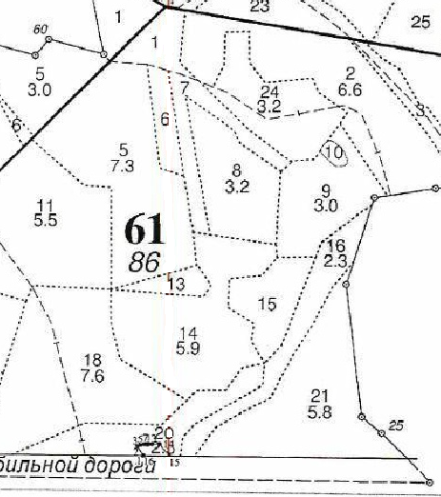
Номера характерных точек | X | Y
1 | 421682,05 | 2197031,32
2 | 421700,68 | 2197019,63
3 | 421702,64 | 2197025,7
4 | 421704,34 | 2197033,01
5 | 421705,3 | 2197039,08
6 | 421705 | 2197039,25
7 | 421704,83 | 2197039,4
8 | 421704,64 | 2197039,62
9 | 421704,47 | 2197039,95
10 | 421704,38 | 2197040,32
11 | 421704,38 | 2197040,61
12 | 421704,43 | 2197041,31
13 | 421704,98 | 2197048,95
14 | 421705,85 | 2197063,61
15 | 421681,24 | 2197083,91
16 | 421681,12 | 2197032,24
1 | 421682,05 | 2197031,32

- граница арендуемого участка

Арендодатель  И.В. Советников ___________________  (подпись, печать) | Арендатор  Д.Н.Соловьев ________________________  (подпись, печать)

Приложение № 1.2
к Договору аренды лесного участка
№ 50-0053-08-13-14 от 14.11.2018

СХЕМА
расположения лесного участка
местоположение: Московская область, городской округ Подольск, Подольское лесничество, Подольское участковое лесничество, квартал 75, часть выдела 20, кадастровый номер земельного участка 50:27:0020631:115, площадь: 0,4546 га.
Масштаб: 1:10 000

Номера точек | X | Y
1 | 424 057,32 | 2 184 435,46
2 | 424 043,45 | 2 184 413,48
3 | 424 050,91 | 2 184 407,29
4 | 424 053,88 | 2 184 404,70
5 | 424 063,20 | 2 184 396,51
6 | 424 072,52 | 2 184 388,26
7 | 424 073,34 | 2 184 387,53
8 | 424 099,13 | 2 184 428,29
9 | 424 081,25 | 2 184 511,60
10 | 424 041,93 | 2 184 505,21
1 | 424 057,32 | 2 184 435,46
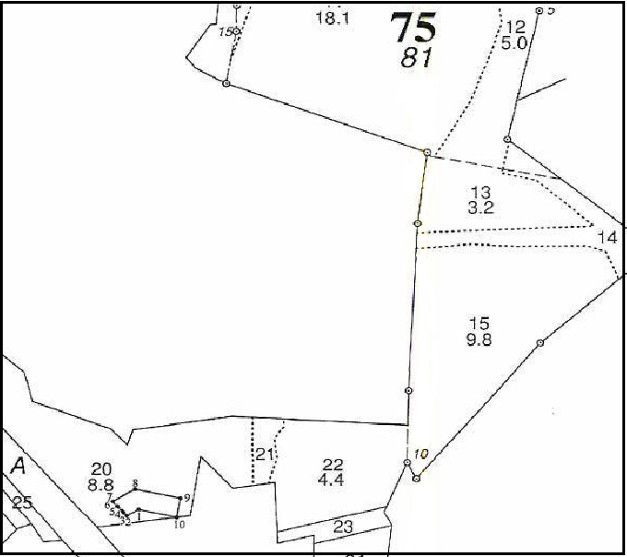

- граница арендуемого участка

Арендодатель  И.В. Советников ___________________  (подпись, печать) | Арендатор  Д.Н.Соловьев ________________________  (подпись, печать)

Приложение № 1.3
к Договору аренды лесного участка
№ 50-0053-08-13-14 от 14.11.2018

СХЕМА
расположения лесного участка
местоположение: Московская область, городской округ Подольск, Подольское лесничество, Подольское участковое лесничество, квартал 75, часть выдела 25, кадастровый номер земельного участка 50:27:0000000:133456, площадь: 0,0028 га.
Масштаб: 1:10 000

Номера точек | X | Y
1 | 423 996,06 | 2 184 293,43
2 | 424 007,82 | 2 184 283,95
3 | 424 008,09 | 2 184 284,38
4 | 423 992,88 | 2 184 296,72
5 | 423 992,31 | 2 184 290,74
6 | 423 994,96 | 2 184 288,37
1 | 423 996,06 | 2 184 293,43
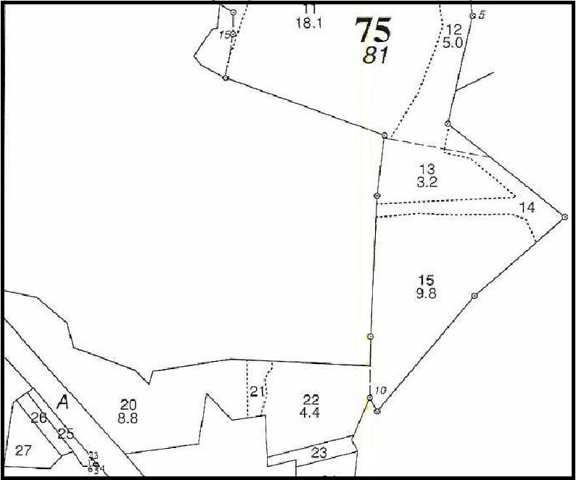

- граница арендуемого участка

Арендодатель  И.В. Советников ___________________  (подпись, печать) | Арендатор  Д.Н. Соловьев ________________________  (подпись, печать)

Приложение № 1.4
к Договору аренды лесного участка
№ 50-0053-08-13-14 от 14.11.2018

СХЕМА
расположения лесного участка
местоположение: Московская область, городской округ Подольск, Подольское лесничество, Подольское участковое лесничество, квартал 75, часть выдела 25, кадастровый номер земельного участка 50:27:0000000:133460, площадь: 0,0037 га.
Масштаб: 1:10 000
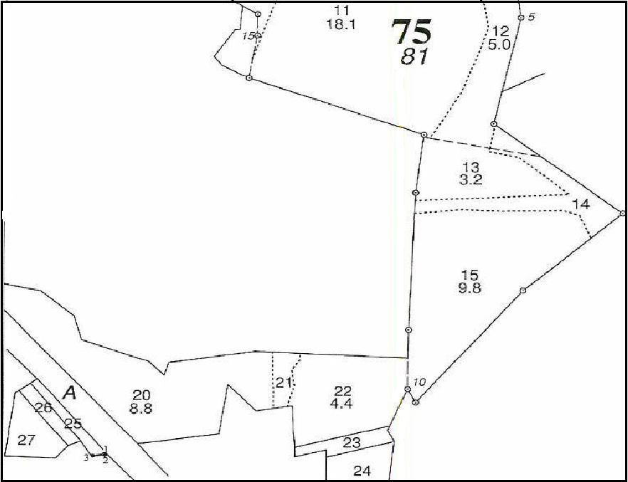
Номера точек | X | Y
1 | 423 996,06 | 2 184 293,43
2 | 424 007,82 | 2 184 283,95
3 | 424 008,09 | 2 184 284,38
1 | 423 996,06 | 2 184 293,43

- граница арендуемого участка

Арендодатель  И.В. Советников ___________________  (подпись, печать) | Арендатор  Д.Н. Соловьев ________________________  (подпись, печать)

Приложение № 1.5
к Договору аренды лесного участка
№ 50-0053-08-13-14 от 14.11.2018

СХЕМА
расположения лесного участка
местоположение: Московская область, городской округ Подольск, Подольское лесничество, Львовское участковое лесничество, квартал 21, части выделов 2, 23,
квартал 22, части выделов 4,8,39 кадастровый номер земельного
участка 50:27:0030708:66, площадь: 3,1296 га.
Масштаб: 1:10 000

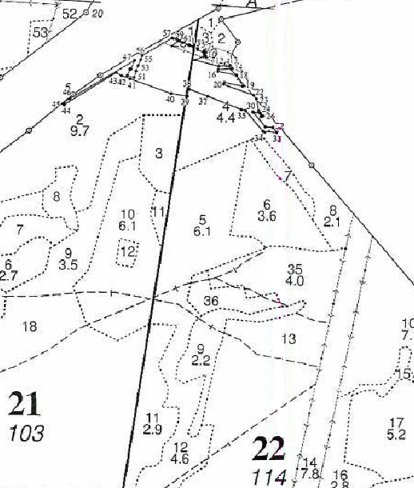

- граница арендуемого участка

Арендодатель  И.В. Советников ___________________  (подпись, печать) | Арендатор  Д.Н. Соловьев ________________________  (подпись, печать)

Номера точек | X | Y
1 | 421 685,50 | 2 190 756,52
2 | 421 681,90 | 2 190 765,50
3 | 421 677,02 | 2 190 777,70
4 | 421 674,23 | 2 190 776,59
5 | 421 667,77 | 2 190 792,74
6 | 421 670,55 | 2 190 793,85
7 | 421 669,06 | 2 190 797,57
8 | 421 661,21 | 2 190 794,34
9 | 421 659,86 | 2 190 797,61
10 | 421 648,29 | 2 190 771,04
11 | 421 645,28 | 2 190 780,93
12 | 421 633,13 | 2 190 831,48
13 | 421 635,13 | 2 190 861,94
14 | 421 627,42 | 2 190 866,77
15 | 421 625,07 | 2 190 830,80
16 | 421 619,48 | 2 190 829,69
17 | 421 610,06 | 2 190 877,53
18 | 421 610,19 | 2 190 877,58
19 | 421 581,91 | 2 190 895,31
20 | 421 591,78 | 2 190 846,84
21 | 421 586,29 | 2 190 845,04
22 | 421 559,79 | 2 190 922,93
23 | 421 550,14 | 2 190 930,40
24 | 421 520,08 | 2 190 936,75
25 | 421 511,35 | 2 190 944,78
26 | 421 507,55 | 2 190 948,12
27 | 421 505,88 | 2 190 942,72
28 | 421 513,52 | 2 190 940,36
29 | 421 513,87 | 2 190 941,47
30 | 421 517,55 | 2 190 921,67
31 | 421 480,08 | 2 190 954,30
32 | 421 478,84 | 2 190 973,37
33 | 421 466,08 | 2 190 984,59
34 | 421 468,43 | 2 190 948,53
35 | 421 521,08 | 2 190 902,68
36 | 421 523,22 | 2 190 891,21
37 | 421 555,57 | 2 190 804,84
38 | 421 573,32 | 2 190 756,30
39 | 421 554,31 | 2 190 753,16
40 | 421 561,24 | 2 190 711,16
41 | 421 597,64 | 2 190 604,36
42 | 421 604,99 | 2 190 582,61
43 | 421 612,89 | 2 190 568,78
44 | 421 528,84 | 2 190 437,13
45 | 421 531,90 | 2 190 435,11
46 | 421 545,10 | 2 190 451,71
47 | 421 645,54 | 2 190 615,70
48 | 421 622,45 | 2 190 606,07
49 | 421 623,36 | 2 190 603,25
50 | 421 606,22 | 2 190 597,76
51 | 421 600,73 | 2 190 614,89
52 | 421 617,87 | 2 190 620,38
53 | 421 618,32 | 2 190 618,98
54 | 421 632,62 | 2 190 624,86
55 | 421 647,95 | 2 190 631,17
56 | 421 657,07 | 2 190 634,54
57 | 421 703,85 | 2 190 710,90
58 | 421 699,14 | 2 190 723,04
59 | 421 696,03 | 2 190 729,88
60 | 421 692,55 | 2 190 737,68
61 | 421 686,64 | 2 190 753,39
1 | 421 685,50 | 2 190 756,52

Приложение № 1.6
к Договору аренды лесного участка
№ 50-0053-08-13-14 от 14.11.2018

СХЕМА
расположения лесного участка
местоположение: Московская область, городской округ Подольск, Подольское лесничество, Подольское участковое лесничество, квартал 75, части выделов 23,24, кадастровый номер земельного участка 50:27:0020631:116, площадь: 0,2026 га.
Масштаб: 1:10 000

Номера точек | X | Y
1 | 423 996,57 | 2 184 794,87
2 | 423 985,33 | 2 184 759,03
3 | 424 008,03 | 2 184 758,87
4 | 423 990,94 | 2 184 692,61
5 | 424 003,57 | 2 184 691,91
6 | 424 029,48 | 2 184 784,60
1 | 423 996,57 | 2 184 794,87
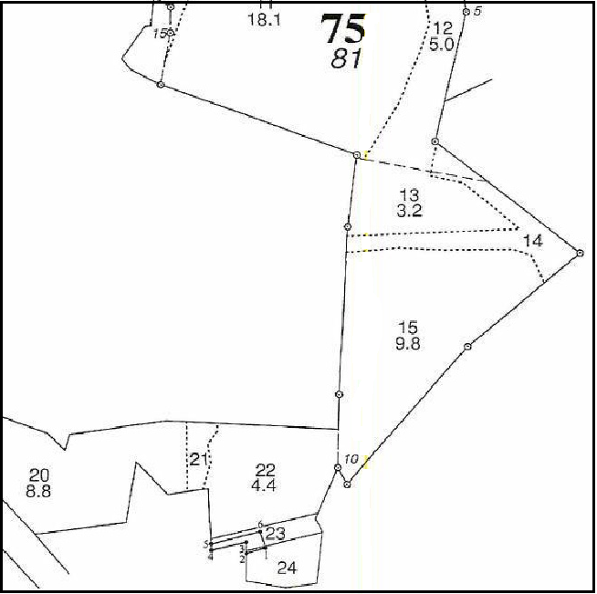

- граница арендуемого участка

Арендодатель  И.В. Советников ___________________  (подпись, печать) | Арендатор  Д.Н. Соловьев ________________________  (подпись, печать)

Приложение № 1.7
к Договору аренды лесного участка
№ 50-0053-08-13-14 от 14.11.2018

СХЕМА
расположения лесного участка
местоположение: Московская область, городской округ Подольск, Подольское лесничество, Львовское участковое лесничество, квартал 15, часть выдела 63, кадастровый номер земельного участка 50:27:0010303:36, площадь: 0,0088 га.
Масштаб: 1:10 000

Номера точек | X | Y
1 | 424796,85 | 2190363,61
2 | 421803,59 | 2190364,01
3 | 421802,84 | 2190376,93
4 | 421797,12 | 2190376,68
5 | 421796,02 | 2190377,46
1 | 421796,85 | 2190363,61
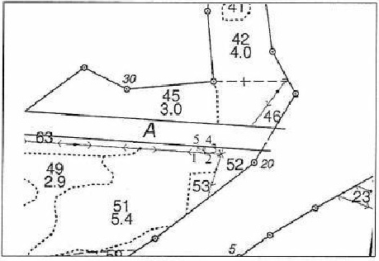

- граница арендуемого участка

Арендодатель  И.В. Советников ___________________  (подпись, печать) | Арендатор  Д.Н. Соловьев ________________________  (подпись, печать)

Приложение № 1.8
к Договору аренды лесного участка
№ 50-0053-08-13-14 от 14.11.2018

СХЕМА
расположения лесного участка
местоположение: Московская область, городской округ Домодедово, Подольское лесничество, Мещерское участковое лесничество, квартал 6, часть выдела 1, кадастровый номер земельного участка 50:28:0110156:2285, площадь: 0,0472 га.
Масштаб: 1:10 000
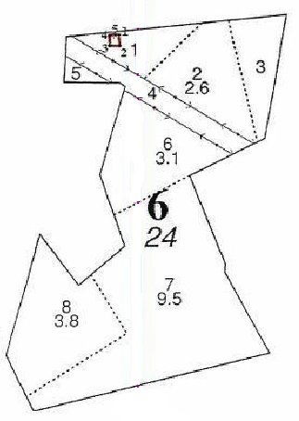

Номера точек | X | Y
1 | 421 652,39 | 2 201 795,01
2 | 421 628,36 | 2 201 797,33
3 | 421 626,43 | 2 201 777,43
4 | 421 649,23 | 2 201 775,22
5 | 421 652,05 | 2 201 792,00
1 | 421 652,39 | 2 201 795,01

- граница арендуемого участка

Арендодатель  И.В. Советников ___________________  (подпись, печать) | Арендатор  Д.Н. Соловьев ________________________  (подпись, печать)

Приложение № 1.9
к Договору аренды лесного участка
№ 50-0053-08-13-14 от 14.11.2018

СХЕМА
расположения лесного участка
местоположение: Московская область, городской округ Подольск, Подольское лесничество, Львовское участковое лесничество, квартал 7, части выделов 32,35, кадастровый номер земельного участка 50:27:0020631:118, площадь: 0,1120 га.
Масштаб: 1:10 000

Номера точек | X | Y
1 | 422 794,81 | 2 188 130,33
2 | 422 797,75 | 2 188 111,47
3 | 422 825,31 | 2 188 116,64
4 | 422 846,50 | 2 188 146,06
5 | 422 830,27 | 2 188 157,75
6 | 422 813,76 | 2 188 134,82
7 | 422 794,67 | 2 188 131,24
1 | 422 794,81 | 2 188 130,33
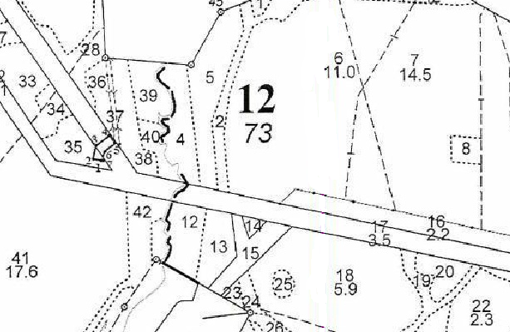

- граница арендуемого участка

Арендодатель  И.В. Советников ___________________  (подпись, печать) | Арендатор  Д.Н. Соловьев ________________________  (подпись, печать)

Приложение № 1.10
к Договору аренды лесного участка
№ 50-0053-08-13-14 от 14.11.2018

СХЕМА
расположения лесного участка
местоположение: Московская область, городской округ Подольск, Подольское лесничество, Львовское участковое лесничество, квартал 7, части выделов 41,42, кадастровый номер земельного участка 50:27:0020631:117, площадь: 0,2607 га.
Масштаб: 1:10 000
Номера точек | X | Y
1 | 422 672,84 | 2 188 098,55
2 | 422 693,58 | 2 188 091,91
3 | 422 716,82 | 2 188 096,27
4 | 422 711,22 | 2 188 115,57
5 | 422 694,86 | 2 188 112,50
6 | 422 686,83 | 2 188 115,07
7 | 422 681,99 | 2 188 124,50
8 | 422 672,99 | 2 188 145,59
9 | 422 670,61 | 2 188 151,75
10 | 422 667,46 | 2 188 151,02
11 | 422 664,92 | 2 188 160,31
12 | 422 666,86 | 2 188 160,79
13 | 422 661,50 | 2 188 180,36
14 | 422 661,35 | 2 188 181,61
15 | 422 661,62 | 2 188 182,87
16 | 422 662,27 | 2 188 183,95
17 | 422 663,23 | 2 188 184,79
18 | 422 664,40 | 2 188 185,29
19 | 422 667,17 | 2 188 185,96
20 | 422 667,17 | 2 188 186,23
21 | 422 663,12 | 2 188 202,80
22 | 422 661,23 | 2 188 209,63
23 | 422 649,43 | 2 188 194,69
24 | 422 643,49 | 2 188 161,19
25 | 422 654,74 | 2 188 137,39
26 | 422 663,87 | 2 188 115,99
1 | 422 672,84 | 2 188 098,55

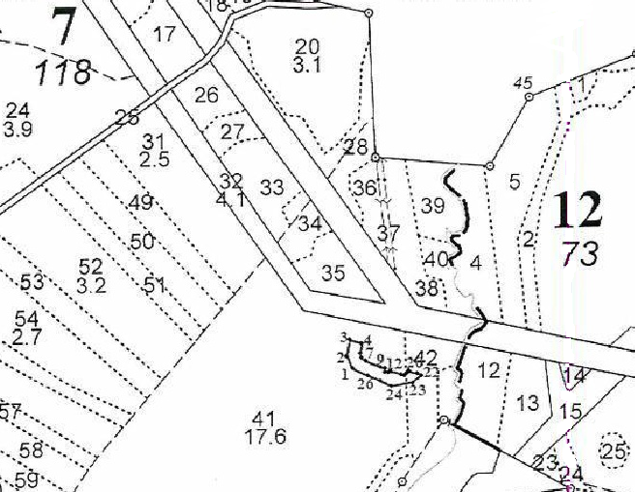

- граница арендуемого участка

Арендодатель  И.В. Советников ___________________  (подпись, печать) | Арендатор  Д.Н. Соловьев ________________________  (подпись, печать)

Приложение № 2
к Договору аренды лесного участка
№ 50-0053-08-13-14 от 14.11.2018
ХАРАКТЕРИСТИКИ
лесных участков
на 14 ноября 2018 г.

1. Распределение земель (га)
Общая площадь - всего | В том числе
 | лесные земли |  |  |  |  | нелесные земли
 | занятые лесными насаждениями | лесные культуры | лесные питомники, плантации | не занятые лесными насаждениями | итого | дороги | просеки | болота | другие | итого
1 | 2 | 3 | 4 | 5 | 6 | 7 | 8 | 9 | 10 | 11
50:27:0020806:1414
0,1150 | - | - | - | - | 0,1150 | - | - | - | - | -
50:27:0020631:115
0,4546 | 0,4546 | - | - | - | 0,4546 | - | - | - | - | -
50:27:0000000:133456
0,0028 | 0,0028 | - | - | - | 0,0028 | - | - | - | - | -
50:27:0000000:133460
0,0037 | 0,0037 | - | - | - | 0,0037 | - | - | - | - | -
50:27:0030708:66
3,1296 | 2,9599 | 1,3980 | - | - | 2,9599 | - | - | - | 0,1697 | 0,1697
50:27:0020631:116
0,2026 | 0,0167 | - | - | - | 0,0167 | - | - | - | 0,1859 | 0,1859
50:27:0010303:36
0,0088 | - | - | - | - | - | - | - | - | 0,0088 | 0,0088
50:28:0110156:2285
0,0472 | 0,0472 | - | - | - | 0,0472 | - | - | - | - | -
50:27:0020631:118
0,1120 | 0,0310 | - | - | - | 0,0310 | - | - | - | 0,0810 | 0,0810
50:27:0020631:117
0,2607 | 0,2607 | - | - | - | 0,2607 | - | - | - | - | -

2. Характеристика насаждений
Целевое назначение лесов | Лесничество | Участковое лесничество/урочище (при наличии) | Лесной квартал/лесотаксационный выдел |  | Хозяйство, преобладающая порода | Площадь (га)/запас древесины (куб. м) - всего | В том числе по группам возраста древостоя (га/куб. м)
 |  |  |  |  |  |  | молодняки | средневозрастные | приспевающие | Спелые и перестойные
1 | 2 | 3 | 4 |  | 5 | 6 | 7 | 8 | 9 | 10
Защитные | Подольское | Ильинское | 50:27:0020806:1414
 |  |  | 61 | 20 | Лиственное, Береза | 0,1150/23 | - | - | - | 0,1150/23
 |  | Подольское | 50:27:0020631:115
 |  |  | 75 | 20 | Лиственное, Береза | 0,4546/109 | - | - | - | 0,4546/109
 |  |  | 50:27:0000000:133456
 |  |  | 75 | 25 | Лиственное, Береза | 0,0028/1 | - | - | - | 0,0028/1
 |  |  | 50:27:0000000:133460
 |  |  | 75 | 25 | Лиственное, Береза | 0,0037/1 | - | - | - | 0,0037/1
 |  | Львовское | 50:27:0030708:66
 |  |  | 21 | 2 | Лиственное, Береза | 1,5619/297 | - | - | - | 1,5619/297
 |  |  |  | 23 | ЛЭП | 0,1195/- | - | - | - | -
 |  |  | 22 | 4 | л/к Хвойное, Ель | 1,3797/483 | - | 1,3797/483 | - | -
 |  |  |  | 8 | л/к Хвойное, Сосна | 0,0183/5 | - | 0,0183/5 | - | -
 |  |  |  | 39 | ЛЭП | 0,0502/- | - | - | - | -
 |  | Подольское | 50:27:0020631:116
 |  |  | 75 | 23 | Газопровод | 0,1859/- | - | - | - | -
 |  |  |  | 24 | Лиственное, Береза | 0,0167/4 | - | - | - | 0,0167/4
Защитные | Подольское | Львовское | 50:27:0010303:36
 |  |  | 15 | 63 | ЛЭП | 0,0088/- | - | - | - | -
 |  | Мещерское | 50:28:0110156:2285
 |  |  | 6 | 1 | Лиственное, Береза | 0,0472/7 | - | - | - | 0,0472/7
 |  | Львовское | 50:27:0020631:118
 |  |  | 7 | 32 | Газопровод | 0,0810/- | - | - | - | -
 |  |  |  | 35 | Хвойное,  Сосна | 0,0310/5 | - | - | - | 0,0310/5
 |  |  | 50:27:0020631:117
 |  |  | 7 | 41 | л/к Хвойное, Ель | 0,2307/2 | 0,2307/2 | - | - | -
 |  |  |  | 42 | л/к Лиственное, Береза | 0,0300/7 | - | - | - | 0,0300/7

3. Средние таксационные показатели насаждений лесного участка

Целевое назначение лесов | Лесной квартал/лесотаксационный выдел | Хозяйство, преобладающая порода | Состав |  | Возраст | Бонитет | Полнота | Средний запас древесины лесных насаждений (куб. м/га)
 |  |  |  |  |  |  |  | Молодняки | Средневозрастные | Приспевающие | Спелые  и перестойные
1 | 2 | 3 | 4 |  | 5 | 6 | 7 | 8 | 9 | 10 | 11
Защитные | 50:27:0020806:1414
 | 61/20 | Лиственное, Береза | 8Б1Ос1Д+Лп |  | 90 | 1 | 0,6 | - | - | - | 200
 | 50:27:0020631:115
 | 75/20 | Лиственное, Береза | 9Б1Ос+Дн |  | 85 | 1 | 0,7 | - | - | - | 240
 | 50:27:0000000:133456
 | 75/25 | Лиственное, Береза | 10Б+Ос+Дн |  | 75 | 2 | 0,6 | - | - | - | 190
Защитные | 50:27:0000000:133460
 | 75/25 | Лиственное, Береза | 10Б+Ос+Дн |  | 75 | 2 | 0,6 | - | - | - | 190
 | 50:27:0030708:66
 | 21/2,23 | Лиственное, Береза | 9Б1Ос+Дн |  | 85 | 2 | 0,6 | - | - | - | 190
 | 22/4 | л/к Хвойное, Ель | 9Е1Б+Б |  | 57 | 1 | 0,9 | - | 350 | - | -
 | 22/8,39 | л/к Хвойное, Сосна | 7С1Е1Л1Б+Ос |  | 60 | 1 | 0,7 | - | 260 | - | -
 | 50:27:0020631:116
 | 75/23,24 | Лиственное, Береза | 10Б+Ос+Лп+Дн |  | 75 | 1 | 0,7 | - | - | - | 230
 | 50:27:0010303:36
 | 15/63 | ЛЭП | - |  | - | - | - | - | - | - | -
 | 50:28:0110156:2285
 | 6/1 | Лиственное, Береза | 10Б+Ос+Д+Лп |  | 90 | 2 | 0,5 | - | - | - | 150
 | 50:27:0020631:118
 | 7/32,35 | Лиственное, Осина | 10Ос+Б |  | 75 | 3 | 0,6 | - | - | - | 170
 | 50:27:0020631:117
 | 7/41 | л/к Хвойное, Ель |  | 5Е3Б1Ос1Ивд+Дн | 9 | 2 | 2 | 100 | - | - | -
 | 7/42 | Лиственное, Береза |  | 6Б3Д1Ос+Олч | 72 | 1 | 0,8 | - | - | - | 250

4. Объекты лесной инфраструктуры
№ п/п | Лесничество | Участковое лесничество/  Урочище  (при наличии) | Лесной квартал | Лесотаксационный выдел | Наименование объекта | Единица измерения | Объем
1 | 2 | 3 | 4 | 5 | 6 | 7 | 8
50:27:0020806:1414; 50:27:0020631:115; 50:27:0000000:133456; 50:27:0000000:133460; 50:27:0030708:66; 50:27:0020631:116; 50:27:0010303:36; 50:28:0110156:2285; 50:27:0020631:118; 50:27:0020631:117
- | - | - | - | - | - | - | -
5. Особо защитные участки лесов
№ п/п | Лесничество | Участковое лесничество/урочище (при наличии) | Лесной квартал | Лесотаксационный выдел |  | Назначение | Площадь (га)
1 | 2 | 3 | 4 | 5 |  | 6 | 7
50:27:0020806:1414; 50:27:0020631:115; 50:27:0000000:133456; 50:27:0000000:133460; 50:27:0030708:66; 50:27:0020631:116; 50:27:0010303:36; 50:28:0110156:2285; 50:27:0020631:118; 50:27:0020631:117
- | - | - | - | - | - |  |  | -

6. Объекты, не связанные с созданием лесной инфраструктуры
№ п/п | Лесничество | Участковое лесничество/  урочище (при наличии) | Лесной квартал | Лесотаксационный выдел | Наименование объекта | Единица измерения | Объем
1 | 2 | 3 | 4 | 5 | 6 | 7 | 8
50:27:0030708:66
1 | Подольское | Львовское | 21 | 23 | ЛЭП | га | 0,1195-
2 |  |  | 22 | 39 | ЛЭП | га | 0,0502
50:27:0020631:116
3 | Подольское | Подольское | 75 | 23 | Газопровод | га | 0,1859
50:27:0010303:36
4 | Подольское | Львовское | 15 | 63 | ЛЭП | га | 0,0088
50:27:0020631:118
5 | Подольское | Львовское | 7 | 32 | Газопровод | га | 0,0810

7. Права третьих лиц: отсутствуют.

Арендодатель  И.В. Советников ___________________  (подпись, печать) | Арендатор  Д.Н.Соловьев ________________________  (подпись, печать)

Приложение № 3
к Договору аренды лесного участка
№ 50-0053-08-13-14 от 14.11.2018
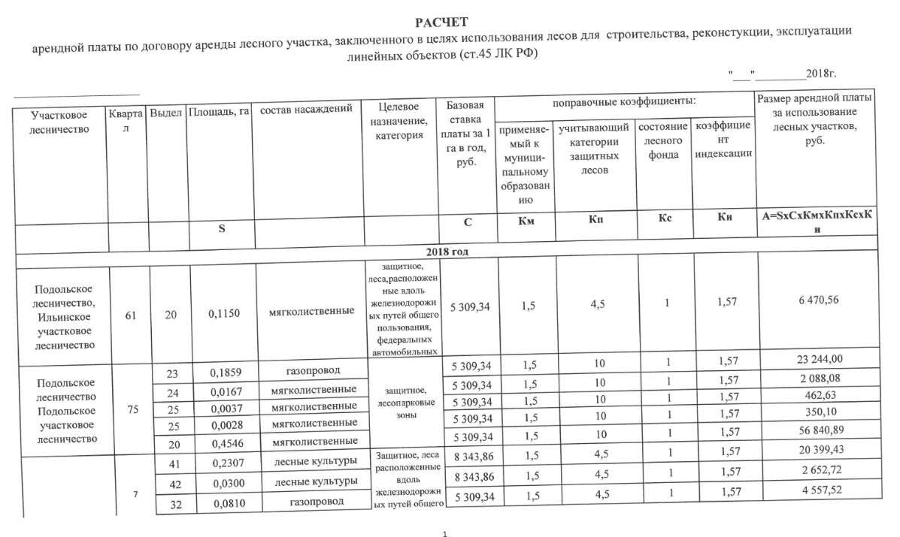
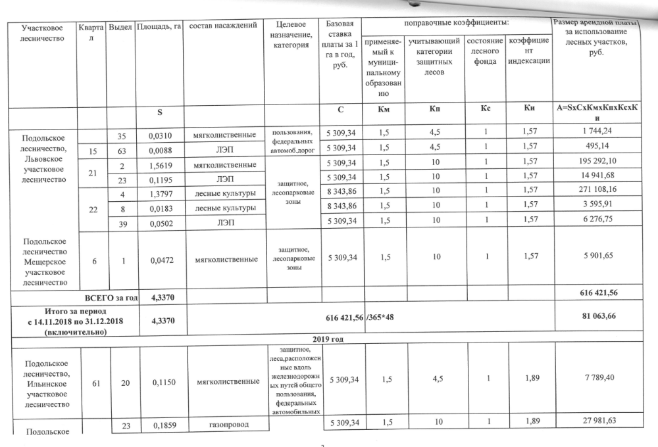

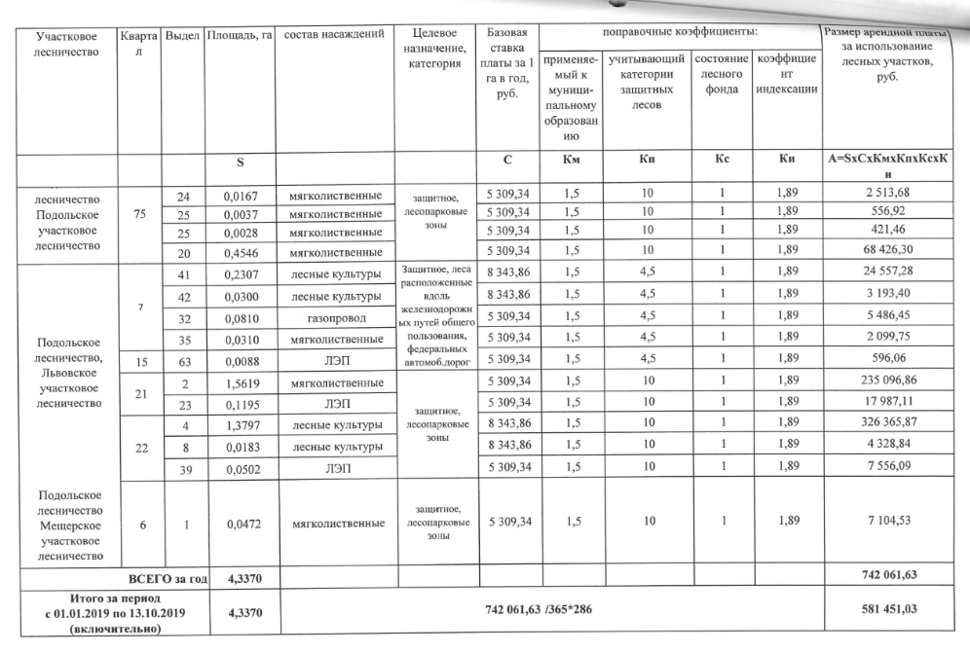

Приложение № 4
к Договору аренды лесного участка
№ 50-0053-08-13-14 от 14.11.2018

Приложение № 5
к Договору аренды лесного участка
№ 50-0053-08-13-14 от 14.11.2018

Акт приема-передачи
лесного участка, переданного в аренду в целях
использования лесов для строительства, реконструкции,
эксплуатации линейного объекта

Московская область, г. Красногорск 14 ноября 2018 г.

Арендодатель в лице председателя Комитета Советникова Ивана Васильевича и государственная компания «Российские автомобильные дороги», в лице директора Департамента земельных отношений и управления имуществом Соловьева Дмитрия Николаевича, действующего на основании доверенности от 26 сентября 2018 года № Д-18140345, с другой стороны составили настоящий акт о том, что на основании договора аренды лесного участка первый передал,
а второй принял лесные участки для строительства, реконструкции, эксплуатации линейных объектов, общей площадью 4,3370 га, имеющие местоположение:
1) площадь: 0,1150 га;
местоположение: Московская область, городской округ Подольск, Подольское лесничество, Ильинское участковое лесничество, квартал 61, часть выдела 20, кадастровый номер земельного участка 50:27:0020806:1414;
категория защитности лесов: защитные полосы лесов, расположенные вдоль железнодорожных путей общего пользования, федеральных автомобильных дорог общего пользования, автомобильных дорого общего пользования, находящихся
в собственности субъектов Российской Федерации;
вид разрешенного использования: строительство, реконструкция, эксплуатация линейных объектов;
2) площадь: 0,4546 га;
местоположение: Московская область, городской округ Подольск, Подольское лесничество, Подольское участковое лесничество, квартал 75, часть выдела 20, кадастровый номер земельного участка 50:27:0020631:115;
категория защитности лесов: лесопарковые зоны; защитные полосы лесов, расположенные вдоль железнодорожных путей общего пользования, федеральных автомобильных дорог общего пользования, автомобильных дорого общего пользования, находящихся в собственности субъектов Российской Федерации;
вид разрешенного использования: строительство, реконструкция, эксплуатация линейных объектов;
3) площадь: 0,0028 га;
местоположение: Московская область, городской округ Подольск, Подольское лесничество, Подольское участковое лесничество, квартал 75, часть выдела 25, кадастровый номер земельного участка 50:27:0000000:133456;
категория защитности лесов: лесопарковые зоны;
вид разрешенного использования: строительство, реконструкция, эксплуатация линейных объектов;
4) площадь: 0,0037 га;
местоположение: Московская область, городской округ Подольск, Подольское лесничество, Подольское участковое лесничество, квартал 75, часть выдела 25, кадастровый номер земельного участка 50:27:0000000:133460;
категория защитности лесов: лесопарковые зоны;
вид разрешенного использования: строительство, реконструкция, эксплуатация линейных объектов;
5) площадь: 3,1296 га;
местоположение: Московская область, городской округ Подольск,
Подольское лесничество, Львовское участковое лесничество, квартал 21, части выделов 2, 23, квартал 22, части выделов 4,8,39 кадастровый номер земельного участка 50:27:0030708:66;
категория защитности лесов: лесопарковые зоны; защитные полосы лесов, расположенные вдоль железнодорожных путей общего пользования, федеральных автомобильных дорог общего пользования, автомобильных дорого общего пользования, находящихся в собственности субъектов Российской Федерации;
вид разрешенного использования: строительство, реконструкция, эксплуатация линейных объектов;
6) площадь: 0,2026 га;
местоположение: Московская область, городской округ Подольск, Подольское лесничество, Подольское участковое лесничество, квартал 75, части выделов 23,24, кадастровый номер земельного участка 50:27:0020631:116;
категория защитности лесов: лесопарковые зоны;
вид разрешенного использования: строительство, реконструкция, эксплуатация линейных объектов;
7) площадь: 0,0088 га;
местоположение: Московская область, городской округ Подольск, Подольское лесничество, Львовское участковое лесничество, квартал 15, часть выдела 63, кадастровый номер земельного участка 50:27:0010303:36;
категория защитности лесов: защитные полосы лесов, расположенные вдоль железнодорожных путей общего пользования, федеральных автомобильных дорог общего пользования, автомобильных дорого общего пользования, находящихся
в собственности субъектов Российской Федерации;
вид разрешенного использования: строительство, реконструкция, эксплуатация линейных объектов;
8) площадь: 0,0472 га;
местоположение: Московская область, городской округ Домодедово, Подольское лесничество, Мещерское участковое лесничество, квартал 6, часть выдела 1, кадастровый номер земельного участка 50:28:0110156:2285;
категория защитности лесов: лесопарковые зоны;
вид разрешенного использования: строительство, реконструкция, эксплуатация линейных объектов;
9) площадь: 0,1120 га;
местоположение: Московская область, городской округ Подольск, Подольское лесничество, Львовское участковое лесничество, квартал 7, части выделов 32,35, кадастровый номер земельного участка 50:27:0020631:118;
категория защитности лесов: лесопарковые зоны; защитные полосы лесов, расположенные вдоль железнодорожных путей общего пользования, федеральных автомобильных дорог общего пользования, автомобильных дорого общего пользования, находящихся в собственности субъектов Российской Федерации;
вид разрешенного использования: строительство, реконструкция, эксплуатация линейных объектов;
10) площадь: 0,2607 га;
местоположение: Московская область, городской округ Подольск, Подольское лесничество, Львовское участковое лесничество, квартал 7, части выделов 41,42, кадастровый номер земельного участка 50:27:0020631:117;
категория защитности лесов: лесопарковые зоны; защитные полосы лесов, расположенные вдоль железнодорожных путей общего пользования, федеральных автомобильных дорог общего пользования, автомобильных дорого общего пользования, находящихся в собственности субъектов Российской Федерации;
вид разрешенного использования: строительство, реконструкция, эксплуатация линейных объектов;

Характеристики лесного участка

1. Распределение земель(га)
Общая площадь - всего | В том числе
 | лесные земли |  |  |  |  | нелесные земли
 | занятые лесными насаждениями | лесные культуры | лесные питомники, плантации | не занятые лесными насаждениями | итого | дороги | просеки | болота | другие | итого
1 | 2 | 3 | 4 | 5 | 6 | 7 | 8 | 9 | 10 | 11
50:27:0020806:1414
0,1150 | - | - | - | - | 0,1150 | - | - | - | - | -
50:27:0020631:115
0,4546 | 0,4546 | - | - | - | 0,4546 | - | - | - | - | -
50:27:0000000:133456
0,0028 | 0,0028 | - | - | - | 0,0028 | - | - | - | - | -
50:27:0000000:133460
0,0037 | 0,0037 | - | - | - | 0,0037 | - | - | - | - | -
50:27:0030708:66
3,1296 | 2,9599 | 1,3980 | - | - | 2,9599 | - | - | - | 0,1697 | 0,1697
50:27:0020631:116
0,2026 | 0,0167 | - | - | - | 0,0167 | - | - | - | 0,1859 | 0,1859
50:27:0010303:36
0,0088 | - | - | - | - | - | - | - | - | 0,0088 | 0,0088
50:28:0110156:2285
0,0472 | 0,0472 | - | - | - | 0,0472 | - | - | - | - | -
50:27:0020631:118
0,1120 | 0,0310 | - | - | - | 0,0310 | - | - | - | 0,0810 | 0,0810
50:27:0020631:117
0,2607 | 0,2607 | - | - | - | 0,2607 | - | - | - | - | -

2. Характеристика насаждений
Целевое назначение лесов | Лесничество | Участковое лесничество/урочище (при наличии) | Лесной квартал/лесотаксационный выдел |  | Хозяйство, преобладающая порода | Площадь (га)/запас древесины (куб. м) - всего | В том числе по группам возраста древостоя (га/куб. м)
 |  |  |  |  |  |  | молодняки | средневозрастные | приспевающие | Спелые и перестойные
1 | 2 | 3 | 4 |  | 5 | 6 | 7 | 8 | 9 | 10
Защитные | Подольское | Ильинское | 50:27:0020806:1414
 |  |  | 61 | 20 | Лиственное, Береза | 0,1150/23 | - | - | - | 0,1150/23
 |  | Подольское | 50:27:0020631:115
 |  |  | 75 | 20 | Лиственное, Береза | 0,4546/109 | - | - | - | 0,4546/109
 |  |  | 50:27:0000000:133456
 |  |  | 75 | 25 | Лиственное, Береза | 0,0028/1 | - | - | - | 0,0028/1
 |  |  | 50:27:0000000:133460
Защитные |  |  | 75 | 25 | Лиственное, Береза | 0,0037/1 | - | - | - | 0,0037/1
 |  | Львовское | 50:27:0030708:66
 |  |  | 21 | 2 | Лиственное, Береза | 1,5619/297 | - | - | - | 1,5619/297
 |  |  |  | 23 | ЛЭП | 0,1195/- | - | - | - | -
 |  |  | 22 | 4 | л/к Хвойное, Ель | 1,3797/483 | - | 1,3797/483 | - | -
 |  |  |  | 8 | л/к Хвойное, Сосна | 0,0183/5 | - | 0,0183/5 | - | -
 |  |  |  | 39 | ЛЭП | 0,0502/- | - | - | - | -
 |  | Подольское | 50:27:0020631:116
 |  |  | 75 | 23 | Газопровод | 0,1859/- | - | - | - | -
 |  |  |  | 24 | Лиственное, Береза | 0,0167/4 | - | - | - | 0,0167/4
 | Подольское | Львовское | 50:27:0010303:36
 |  |  | 15 | 63 | ЛЭП | 0,0088/- | - | - | - | -
 |  | Мещерское | 50:28:0110156:2285
 |  |  | 6 | 1 | Лиственное, Береза | 0,0472/7 | - | - | - | 0,0472/7
 |  | Львовское | 50:27:0020631:118
 |  |  | 7 | 32 | Газопровод | 0,0810/- | - | - | - | -
 |  |  |  | 35 | Хвойное,  Сосна | 0,0310/5 | - | - | - | 0,0310/5
 |  |  | 50:27:0020631:117
 |  |  | 7 | 41 | л/к Хвойное, Ель | 0,2307/2 | 0,2307/2 | - | - | -
 |  |  |  | 42 | л/к Лиственное, Береза | 0,0300/7 | - | - | - | 0,0300/7

3. Средние таксационные показатели насаждений лесного участка
Целевое назначение лесов | Лесной квартал/лесотаксационный выдел | Хозяйство, преобладающая порода | Состав |  | Возраст | Бонитет | Полнота | Средний запас древесины лесных насаждений (куб. м/га)
 |  |  |  |  |  |  |  | Молодняки | Средневозрастные | Приспевающие | Спелые  и перестойные
1 | 2 | 3 | 4 |  | 5 | 6 | 7 | 8 | 9 | 10 | 11
Защитные | 50:27:0020806:1414
 | 61/20 | Лиственное, Береза | 8Б1Ос1Д+Лп |  | 90 | 1 | 0,6 | - | - | - | 200
 | 50:27:0020631:115
 | 75/20 | Лиственное, Береза | 9Б1Ос+Дн |  | 85 | 1 | 0,7 | - | - | - | 240
 | 50:27:0000000:133456
 | 75/25 | Лиственное, Береза | 10Б+Ос+Дн |  | 75 | 2 | 0,6 | - | - | - | 190
 | 50:27:0000000:133460
 | 75/25 | Лиственное, Береза | 10Б+Ос+Дн |  | 75 | 2 | 0,6 | - | - | - | 190
 | 50:27:0030708:66
 | 21/2,23 | Лиственное, Береза | 9Б1Ос+Дн |  | 85 | 2 | 0,6 | - | - | - | 190
 | 22/4 | л/к Хвойное, Ель | 9Е1Б+Б |  | 57 | 1 | 0,9 | - | 350 | - | -
 | 22/8,39 | л/к Хвойное, Сосна | 7С1Е1Л1Б+Ос |  | 60 | 1 | 0,7 | - | 260 | - | -
 | 50:27:0020631:116
 | 75/23,24 | Лиственное, Береза | 10Б+Ос+Лп+Дн |  | 75 | 1 | 0,7 | - | - | - | 230
 | 50:27:0010303:36
 | 15/63 | ЛЭП | - |  | - | - | - | - | - | - | -
 | 50:28:0110156:2285
 | 6/1 | Лиственное, Береза | 10Б+Ос+Д+Лп |  | 90 | 2 | 0,5 | - | - | - | 150
Защитные | 50:27:0020631:118
 | 7/32,35 | Лиственное, Осина | 10Ос+Б |  | 75 | 3 | 0,6 | - | - | - | 170
 | 50:27:0020631:117
 | 7/41 | л/к Хвойное, Ель |  | 5Е3Б1Ос1Ивд+Дн | 9 | 2 | 2 | 100 | - | - | -
 | 7/42 | Лиственное, Береза |  | 6Б3Д1Ос+Олч | 72 | 1 | 0,8 | - | - | - | 250

4. Объекты лесной инфраструктуры
№ п/п | Лесничество | Участковое лесничество/  Урочище  (при наличии) | Лесной квартал | Лесотаксационный выдел | Наименование объекта | Единица измерения | Объем
1 | 2 | 3 | 4 | 5 | 6 | 7 | 8
50:27:0020806:1414; 50:27:0020631:115; 50:27:0000000:133456; 50:27:0000000:133460; 50:27:0030708:66; 50:27:0020631:116; 50:27:0010303:36; 50:28:0110156:2285; 50:27:0020631:118; 50:27:0020631:117
- | - | - | - | - | - | - | -

5. Особо защитные участки лесов
№ п/п | Лесничество | Участковое лесничество/урочище (при наличии) | Лесной квартал | Лесотаксационный выдел |  | Назначение | Площадь (га)
1 | 2 | 3 | 4 | 5 |  | 6 | 7
50:27:0020806:1414; 50:27:0020631:115; 50:27:0000000:133456; 50:27:0000000:133460; 50:27:0030708:66; 50:27:0020631:116; 50:27:0010303:36; 50:28:0110156:2285; 50:27:0020631:118; 50:27:0020631:117
- | - | - | - | - | - |  |  | -

6. Объекты, не связанные с созданием лесной инфраструктуры
№ п/п | Лесничество | Участковое лесничество/  урочище (при наличии) | Лесной квартал | Лесотаксационный выдел | Наименование объекта | Единица измерения | Объем
1 | 2 | 3 | 4 | 5 | 6 | 7 | 8
50:27:0030708:66
1 | Подольское | Львовское | 21 | 23 | ЛЭП | га | 0,1195-
2 |  |  | 22 | 39 | ЛЭП | га | 0,0502
50:27:0020631:116
3 | Подольское | Подольское | 75 | 23 | Газопровод | га | 0,1859
50:27:0010303:36
4 | Подольское | Львовское | 15 | 63 | ЛЭП | га | 0,0088
50:27:0020631:118
5 | Подольское | Львовское | 7 | 32 | Газопровод | га | 0,0810

7. Права третьих лиц: отсутствуют.

Арендодатель  И.В. Советников ___________________  (подпись, печать) | Арендатор  Д.Н. Соловьев ________________________  (подпись, печать)

Приложение № 6
к Договору аренды лесного участка
№ 50-0053-08-13-14 от 14.11.2018

Объемы и сроки исполнения работ
по обеспечению пожарной и санитарной безопасности
на арендуемом лесном участке

Целевое назначение лесов | Виды мероприятий | Единица измерения | Среднегодовой объем | Срок исполнения
Обеспечение пожарной безопасности в лесах
Согласно проекту освоения лесов, прошедшего государственную экспертизу и получившего положительное заключение экспертной комиссии.
Обеспечение санитарной безопасности в лесах
Согласно проекту освоения лесов, прошедшего государственную экспертизу и получившего положительное заключение экспертной комиссии.

Арендатор обязуется осуществлять обеспечение пожарной безопасности и санитарной безопасности в лесах на арендуемом участке в объемах, в сроки и в порядке, предусмотренных проектом освоения лесного участка, прошедшим государственную экспертизу.
Примечание: указанный объем, и перечень мероприятий могут быть изменены
на основании проекта освоения лесов, прошедшего государственную экспертизу и получившего положительное заключение экспертной комиссии.

Арендодатель  И.В. Советников ___________________  (подпись, печать) | Арендатор  Д.Н.Соловьев ________________________  (подпись, печать)

